PERCEPTRÓN Y LÓGICA DIFUSA: Computación Blanda

UTP | Pereira

Manuel FeLIPE VALENCIA CEBALLOS JOHN EDWARD OSPINA LADINO

OCTUBRE DE 2020

2020

# CONTENIDO

1 CONTENIDO 1

2 PRESENTACIÓN 2

3 EL PERCEPTRÓN 4

4 LÓGICA DIFUSA - INTRODUCCIÓN 7

5 CONCLUSIONES 10

6 BIBLIOGRAFÍA 11

# PRESENTACIÓN

La presente monografía está orientada a la descripción de los elementos básicos de las neuronas artificiales, en particular el perceptrón, y la teoría fundamental de la lógica difusa.

En el documento se analizan los diferentes elementos que componen ambas tecnologías, mostrando las relaciones matemáticas que dan soporte a las funcionalidades tanto del perceptrón como a los factores de incertidumbre que dan sentido a la lógica difusa.

A grandes rasgos, las redes neuronales se basan en los modelos que subyacen a las redes neuronales biológicas. El siguiente diagrama adelante algunos elementos presentes en esta tecnología.

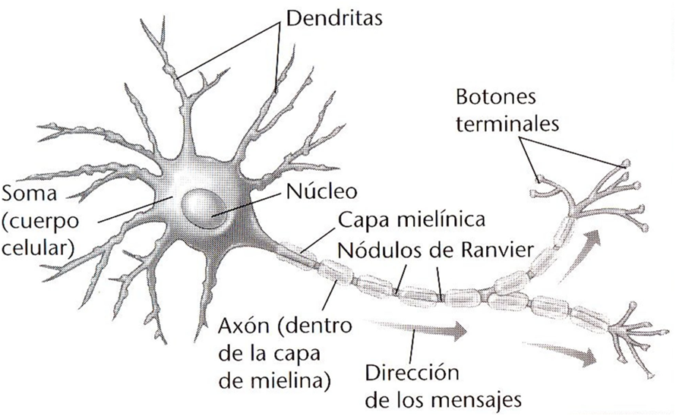

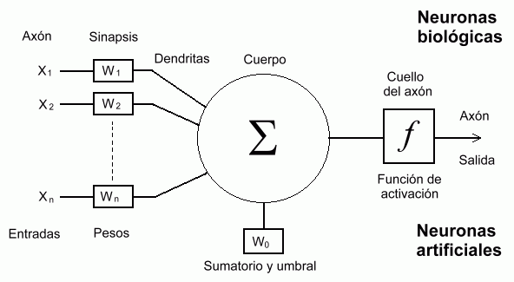

La lógica difusa se basa en la concepción de que la verdad (y la falsedad) no son absolutas. Por este motivo, todos los conceptos que concibe el ser humano tienen cierto grado de certeza, el cual se expresa fácilmente si recurrimos a un esquema como el que se ve a continuación.

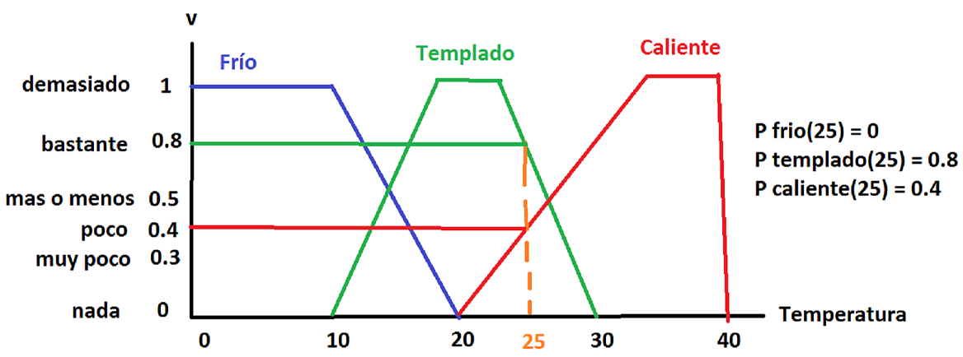

En este esquema se afirma que el Frío, la sensación de Templado, y algo que es Caliente, son curvas que varían de acuerdo con la temperatura, según se ve. En el caso particular de tener una temperatura ambiente de 25 grados, dicha temperatura tendrá un valor de verdad respecto de “Caliente” de sólo 0.4. En cambio, los 25 grados representarán, en la curva de “Templado”, un valor de verdad de 0.8. Se aprecia, además, que dichos valores se relacionan, de manera bastante cercana, con frases y/o palabras que utiliza el ser humano para describir situaciones de la vida real.

En las próximas secciones se verán estas tecnologías con un mayor grado de detalle.

**AUTOR: Manuel Felipe Valencia Ceballos, John Edward Ospina Ladino.**

**1004768150, 1010113894.**

[**felipe.valencia@utp.edu.co**](mailto:felipe.valencia@utp.edu.co)**,** [**j.ospina12@utp.edu.co**](mailto:j.ospina12@utp.edu.co)

[**https://github.com/felipevalencia4/Computacion_blanda**](https://github.com/felipevalencia4/Computacion_blanda)**,** [**https://github.com/johneospina18/Computacion-Blanda-Gr1-John-Edward-Ospina**](https://github.com/johneospina18/Computacion-Blanda-Gr1-John-Edward-Ospina)

# EL PERCEPTRÓN

El perceptrón, creado por [Frank Rosenblat](https://es.wikipedia.org/wiki/Frank_Rosenblatt) es la [neurona artificial](https://es.wikipedia.org/wiki/Neurona_artificial) o unidad básica de inferencia en forma de [discriminador lineal](https://es.wikipedia.org/wiki/Clasificador_lineal), a partir de lo cual se desarrolla un algoritmo capaz de generar un criterio para seleccionar un sub-grupo a partir de un grupo de componentes más grande.

Las entradas (dendritas)  provienen probablemente de otros axiomas es decir de otras neuronas, la sinapsis es equivalente al peso, en la parte superior se aprecia la versión biológica y en la parte inferior la informática, el umbral es una señal adicional que “vive” dentro del cuerpo de la neurona, es una señal contraria que se debe vencer.  El umbral es básicamente otra entrada pero negativa, una vez esa sumatoria se genera, llega el cuello del axión también llamada función de activación donde se hace el cuestionamiento si se puede o no vencer al umbral, si es positivo el axión o salida será 1 de lo contrario 0.

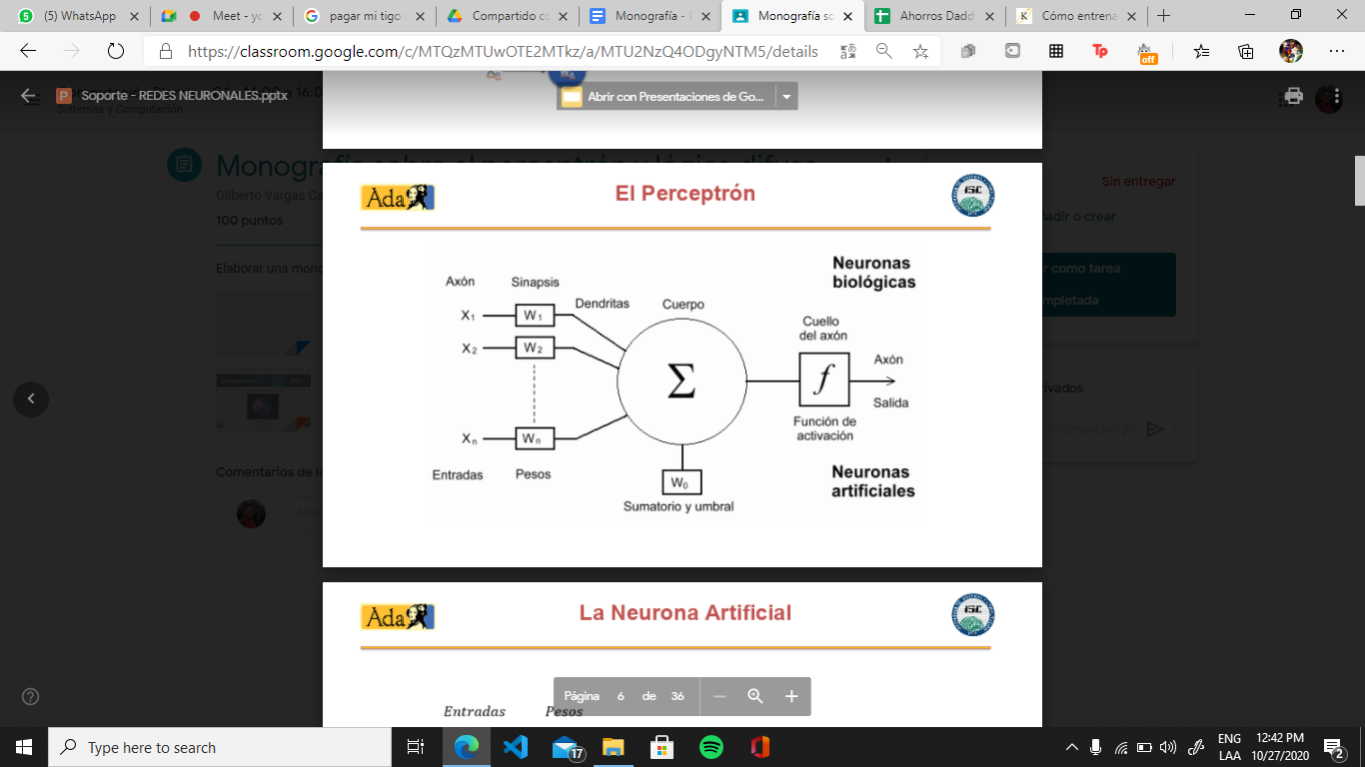

El perceptrón es la forma más simple de una red neuronal usada para la clasificación de un tipo especial de patrones, los linealmente separables (es decir, patrones que se encuentran a ambos lados de un hiperplano). Básicamente, consiste en una neurona con pesos sinápticos y umbral ajustables. El algoritmo usado para ajustar los parámetros libres de esta red neuronal apareció por primera vez en un procedimiento de aprendizaje desarrollado por Rosenblatt (1958) para su modelo de perceptrón del cerebro.

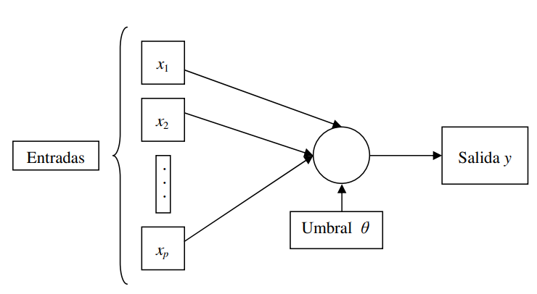

El perceptrón de una capa descrito en la figura tiene sólo una neurona.

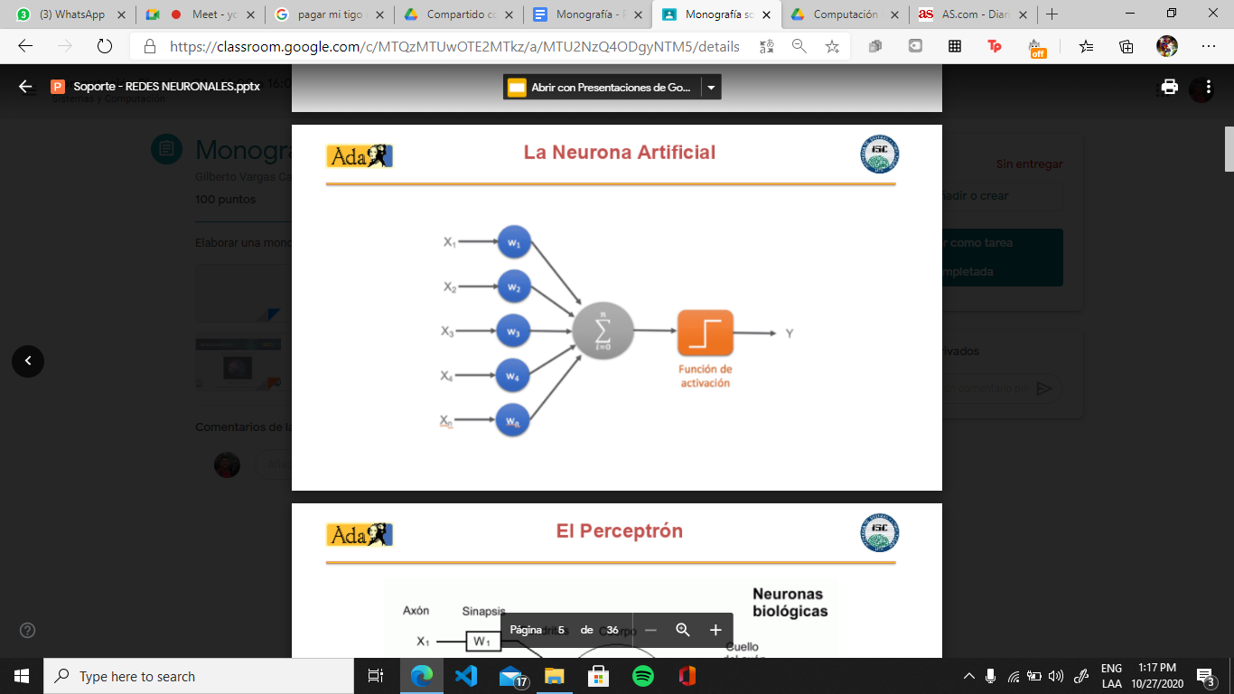

En el modelo artificial los pesos son la ponderación de la importancia que se le brinda a la señal, a la neurona ingresa la sumatoria de i = 0 hasta n donde  i = 0 es la entrada es  0 y n la entrada n-ésima de toda la periferia que se obtiene multiplicando x1 por w1 sumando a x2 por w2 hasta xn por wn. Esto es un sistema de protección pero también de amplificación y reducción, en la red neuronal real (la energía) esta sumatoria llega al núcleo, la energía aplicada se compara contra un umbral o un punto de quiebre, si está por encima del umbral la salida vale 1 si está por debajo del umbral, vale 0, esto implica que cuando se aplica la energía se genera un pulso en el núcleo, por eso deducimos que y es función de x.

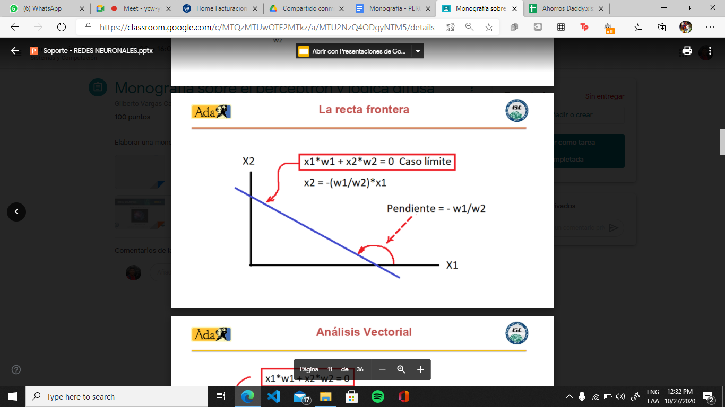

El perceptrón divide el espacio de búsqueda en dos secciones gracias a que el perceptrón se comporta como una recta en el plano 2D, el caso límite es cuando la recta se iguala a 0 y su pendiente se calcula como (-w1/w2) este valor por tanto depende de los pesos asignados al perceptrón en las dos entradas X1 y x2

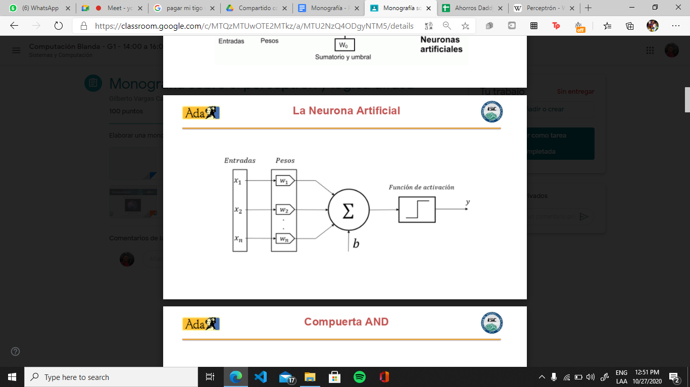

Para propósitos generales La neurona artificial tiene como partes principales: Las entradas, los pesos de las mismas, la función de activación y una salida Y, cuando se supera el umbral el valor de y será 1, de lo contrario 0, básicamente el perceptrón avisa si se supera o no el umbral.

Ejemplo:

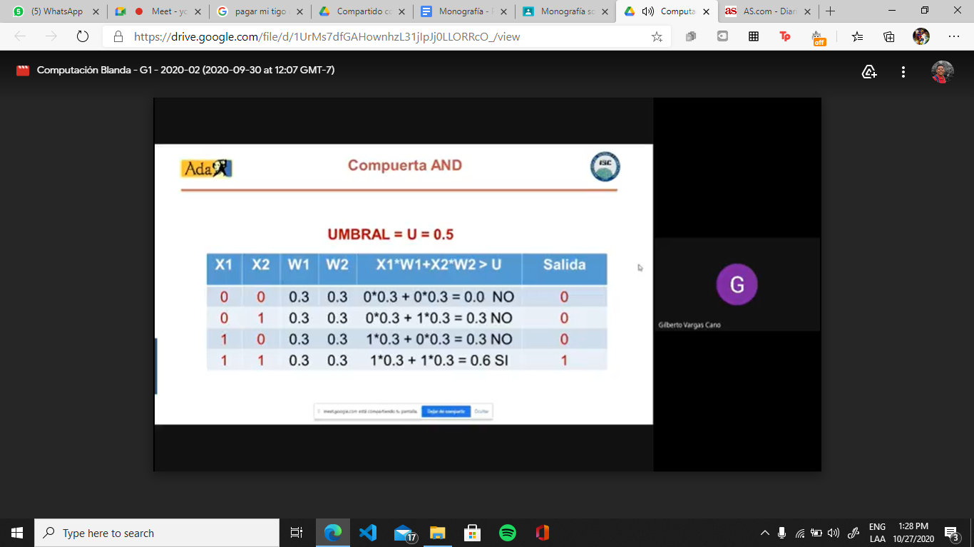

En el único caso donde se supera el umbral es la última, por tanto en la última aparece 1, y las demás 0.

# LÓGICA DIFUSA - INTRODUCCIÓN

La lógica difusa fue investigada, por primera vez, a mediados de los años sesenta en la Universidad de Berkeley (California) por el ingeniero Lotfy A. Zadeh cuando se dio cuenta de lo que él llamó principio de incompatibilidad: “Conforme la complejidad de un sistema aumenta, nuestra capacidad para ser precisos y construir instrucciones sobre su comportamiento disminuye hasta el umbral más allá del cual, la precisión y el significado son características excluyentes”.

La lógica difusa permite representar el conocimiento común, que es mayoritariamente del tipo lingüístico cualitativo y no necesariamente cuantitativo, en un lenguaje matemático a través de la teoría de conjuntos difusos y funciones características asociadas a ellos.

El aspecto central de los sistemas basados en la teoría de la lógica difusa es que, a diferencia de los que se basan en la lógica clásica, tienen la capacidad de reproducir aceptablemente los modos usuales del razonamiento, considerando que la certeza de una proposición es una cuestión de grado.

La lógica difusa es conocida con este nombre desde que Zadeh la bautizó así en 1965, la idea que se esconde tras ella y sus orígenes se remontan hasta 2.500 años atrás Además de las contribuciones del propio Zadeh, otros autores como Bellman, Lakoff, Goguen, Kohout, Smith, Sugeno, Chang, Dunn, Bezdek, Negoita, Mizumoto, Tanaka, Kandel, Zimmermann, etc... hicieron aportaciones al desarrollo de las bases de esta teoría.

El primer ejemplo utilizado por Lofti A. Zadeh, para ilustrar el concepto de conjunto difuso, fue el conjunto “hombres altos”. Según la teoría de la lógica clásica el conjunto “hombres altos” es un conjunto al que pertenecerían los hombres con una estatura mayor a un cierto valor, que podemos establecer en 1.80 metros, por ejemplo, y todos los hombres con una altura inferior a este valor quedarían fuera del conjunto. Sin embargo, en muchos casos no parece muy lógico decir que un hombre es alto y otro no lo es cuando su altura puede diferir en dos centímetros, por ejemplo.

El enfoque de la lógica difusa considera que el conjunto “hombres altos” es un conjunto que no tiene una frontera clara para pertenecer o no pertenecer a él: mediante una función que define la transición de “alto” a “no alto” se asigna a cada valor de altura un grado de pertenencia al conjunto, entre 0 y 1. Así por ejemplo se podría clasificar cuando alguien es “alto” o “no alto” de una manera no tan abrupta.

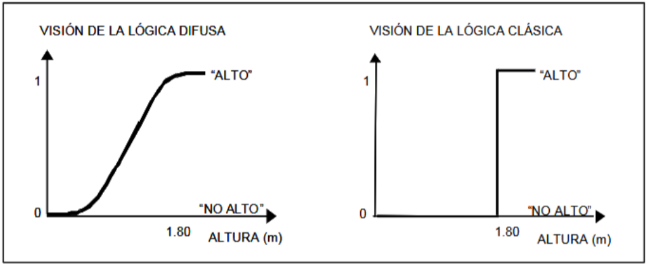

La teoría clásica de conjuntos sólo contempla la pertenencia o no pertenencia de un elemento a un conjunto, sin embargo, la teoría de conjuntos difusos contempla la pertenencia parcial de un elemento a un conjunto, es decir, cada elemento presenta un grado de pertenencia a un conjunto difuso que puede tomar cualquier valor entre 0 y 1.

Para cada valor que pueda tomar un elemento o variable de entrada x la función característica μA(x) proporciona el grado de pertenencia de este valor de x al conjunto difuso A.

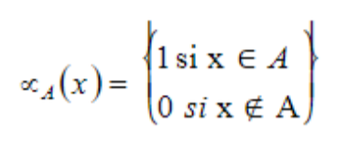

Este es el caso de una lógica clásica, donde se le asigna un valor inmediato cuando una característica pertenece a un grupo, por ejemplo, en el caso de “alto”, se le asigna un valor de 1, que es un valor inmediato y traza una frontera donde no hay opción para clasificar, y en el caso contrario de “no alto” se le asigna un valor de 0 con las mismas características, todo se vuelve un absoluto, es o no es.

Si generalizamos esta función para que los valores asignados a los elementos del conjunto caigan en un rango particular y así indicar el grado de pertenencia de los elementos a ese conjunto, tendremos una función de pertenencia de un determinado conjunto difuso. La función de pertenencia µA por la que se define un conjunto difuso A

Donde µA(x) = 1 si x está totalmente en A, µA(x) = 0 si x no está en A y 0 < µA(x) < 1 si x está parcialmente en A. Este valor entre 0 y 1 representa el grado de pertenencia (también llamado valor de pertenencia de un elemento x a un conjunto A.

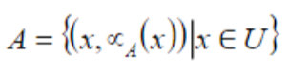

La única condición que debe cumplir una función característica es que tome valores entre 0 y 1, con continuidad. Las funciones características más comúnmente utilizadas por su simplicidad matemática y su manejabilidad son: triangular, trapezoidal, gaussiana, sigmoidal, gamma, pi, campana etc...

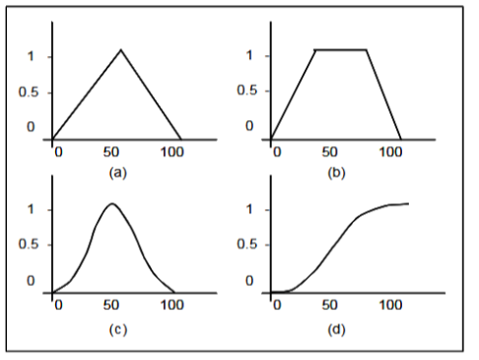

Conceptualmente existen dos aproximaciones para determinar la función característica asociada a un conjunto: la primera aproximación está basada en el conocimiento humano de los expertos, y la segunda aproximación es utilizar una colección de datos para diseñar la función.

Para ser más específicos con el ejemplo mencionado anteriormente, donde Lofti A. Zadeh ha utilizado este tema para ilustrar el concepto de un conjunto difuso. Como se explicado, hablar de que una persona es alta o no lo es por diferencia de un centímetro o menos, no era algo muy lógico. Lo que se quiere ilustrar es como por medio de u conjunto difuso se puede categorizar el tamaño de las personas. Poniendo en practica el ejemplo, ya no se tiene una frontera estricta para definir quién es o no alto, ya hay un intervalo que lo define, así un apersona puede ser menos de 2m y sigue siendo alta, más no estrictamente alta.

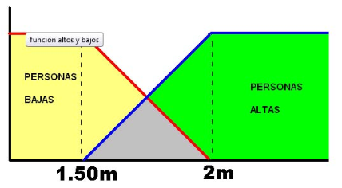

# CONCLUSIONES

* El perceptrón es fundamental para el uso de las redes neuronales, debido a que es la unidad básica de inferencia en forma de discriminador lineal, por lo tanto, se hace sumamente importante para el uso de los sistemas conexionistas.
* La lógica difusa, admite verdades y falsedades parciales. Aceptar esta premisa exige una nueva forma de ver los problemas, la realidad. La lógica difusa junto con otras herramientas ha abierto las puertas al tratamiento de una gran variedad de fenómenos y sistemas que resultaban, hasta antes de la aparición de aquéllas, difíciles de definir -y, en ciertos casos, la tarea era casi imposible mediante los modelos matemáticos convencionales, que suelen pensarse como infalibles y exactos.
* La teoría de los Conjuntos Difusos y sus ulteriores desarrollos, constituyen modelos que resultan especialmente útiles para tratar con la incertidumbre de manera más "natural" y más "humana" que la lógica y la teoría de conjuntos clásicas.

# BIBLIOGRAFÍA

<https://repl.it>

<https://koldopina.com/como-entrenar-a-tu-perceptron/#:~:text=La%20llam%C3%B3%20Perceptr%C3%B3n.&text=Al%20perceptr%C3%B3n%20se%20le%20pasa,conjunto%20de%20datos%20de%20entrenamiento>.